‘GGZ: opleiden voor de toekomst’ – Nieuwsbrief juli 2018

In deze nieuwsbrief worden een aantal acties en tussenresultaten beschreven op de aandachtsgebieden voor toekomstbestendige vervolgopleidingen in de GGZ, die op de startbijeenkomst van 7 maart door het veld zijn benoemd.

Verbeteren aansluiting Master – GZ-opleiding
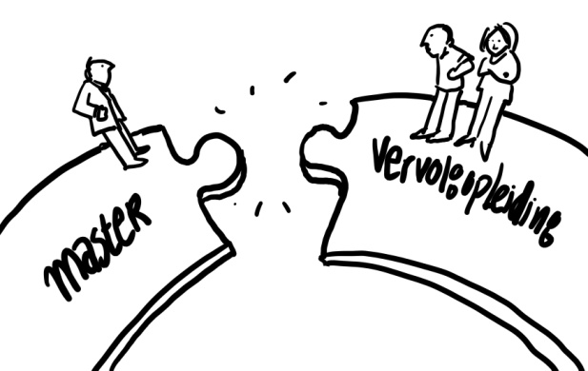
- Tijdens de bijeenkomst van 7 maart werd er door aanwezigen geconstateerd dat er een onwenselijke kloof is tussen de afronding van de academische opleidingen tot Masterpsycholoog en Masterpedagoog en de start van de postacademische beroepsopleiding tot GZ-psycholoog. Daardoor is er een ’stuwmeer’ ontstaan van Masterpsychologen en -pedagogen die wachten op een GZ-opleidingsplek, maar in de tussenliggende wachttijd van gemiddeld 4 jaar (met weinig tot geen ervaring) al aan het behandelen zijn.
- Dit vergt een plan om deze kloof te gaan dichten. Een betere aansluiting of wellicht integratie van de Master en de GZ-opleiding biedt ook de kans om tot verbetering van het gehele opleidingstraject te komen, zowel wat betreft wetenschappelijke inbedding als wat betreft klinische vaardigheden.
- De Landelijke Werkgroep Aansluiting Master-GZ is snel na de bijeenkomst van 7 maart opgericht. De leden van de werkgroep zijn vertegenwoordigers van de hoofdopleiders en praktijkopleiders en van de relevante hoogleraarconventen, allen betrokken bij de GZ-opleiding. De werkgroep is geïnitieerd door de Landelijke Opleidingsraad in oprichting. Een concept projectplan is gereed en projectsubsidie wordt aangevraagd bij VWS. Zie het laatste hoofdstuk van deze nieuwsbrief voor meer informatie voer de Opleidingsraad.
- VWS heeft aangegeven het plan om tot een betere aansluiting te komen te steunen om zo de kwaliteit en effectiviteit van de opleidingen en daardoor ook de kwaliteit van zorg voor patiënten te verbeteren. Ook in het ‘Bestuurlijk Akkoord GGZ 2019 t/m 2022’ is opgenomen dat er gewerkt wordt aan een betere aansluiting.
- Als eerste resultaat heeft de werkgroep een ‘Argumentenkaart Aansluiting-Master GZ’ opgesteld om breed steun te genereren voor het plan. De argumentatiekaart is meegestuurd met (de mail bij) deze nieuwsbrief.
- De werkgroep richt zich nu op een analyse van ervaringen met eerdere initiatieven om tot een betere aansluiting te komen. Deze analyse zal de inhoudelijke grondslag vormen om met de veldpartijen in gesprek te gaan, om te beginnen tijdens een ‘Invitational Conference’ op 16 november, die van de Landelijke Opleidingsraad in oprichting georganiseerd wordt (zie onderaan).

Deugdelijke en eenduidige registraties
- Er hebben inmiddels gesprekken plaats gevonden tussen de FGzPt, opleidingsinstituten en VWS om te komen tot een deugdelijke en eenduidige registratie van alle psychologen in opleiding in het publieke Opleidingsregister van de FGzPt/CRT.
- Uit een gezamenlijke probleemanalyse blijkt dat een groep opleidelingen wel in opleiding (en dus ingeschreven) is bij opleidingsinstellingen, maar niet ingeschreven staat in het Opleidingsregister. Dit probleem ligt met name bij de niet-gesubsidieerde opleidingsplaatsen en bij niet structureel opleidende zorginstellingen. Gesubsidieerde plaatsen moeten ingeschreven staan in het Opleidingsregister om de beschikbaarheidbijdrage vanuit de NZa te ontvangen.
- Om de beschreven onderregistratie aan te pakken is er afgesproken om samen twee oplossingrichtingen verder te verkennen:
- Synchronisatie en controle (korte termijn): vaker, op vaste momenten, bepaalde data vanuit de opleidingsinstellingen, het vLOGO bestand en het FGzPt Opleidingsregister synchroniseren, de uitkomsten controleren, de resulterende juiste gegevens vanuit één organisatie (de FGzPt) met derden delen.
- Data vanuit één bron (lange termijn): door verschillende databases en databronnen te gebruiken, blijft er een kans voor mogelijke fouten/verschillen bestaan (ook al probeer je deze kans via synchronisatie en controle te minimaliseren). Daarom is het goed om ook de mogelijkheden te verkennen voor een vereenvoudigde manier van registreren vanuit één databron. Hierbij moet rekening gehouden worden met privacywetgeving, haalbaarheid, ongewenste effecten (bijv. voor de subsidieverlening door de NZa) en financiering (van het Opleidingsregister).
- In september belegt VWS een vervolgoverleg om de voortgang op beide oplossingsrichtingen te bespreken en waar nodig vervolgafspraken te maken.

Opleidingscapaciteit en vrijstellingenbeleid
- Om te zorgen dat de voor 2019 beschikbare capaciteit aan opleidingsplaatsen optimaal gebruikt wordt, heeft VWS besloten om het geld dat vrij komt door de opleidingsplaatsen voor klinisch psychologen, klinisch neuropsychologen en psychotherapeuten die voor 2019 door de zorginstellingen niet ingevuld (konden) worden, aan te wenden voor (de financiering van) 150 extra opleidingsplaatsen voor GZ-psychologen. Lees hier de nieuwsbrief van TOP van 15 juni voor meer informatie.
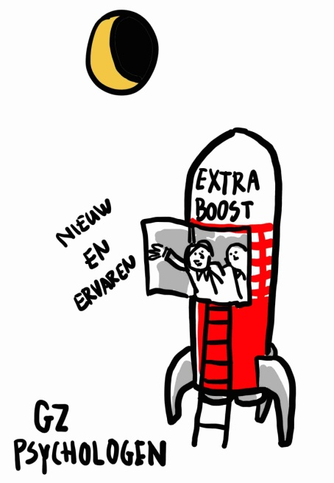
- Om te zorgen dat deze maatregel niet leidt tot verschuiving van private naar publieke financiering maar daadwerkelijk bijdraagt aan het verminderen van het personeelstekort, wordt van opleidende zorginstellingen verwacht dat ze met de extra beschikbare plaatsen nieuwe opleidingsplaatsen realiseren.
- Opleidingsinstituten zijn daarnaast van plan om in 2019 GZ-psychologen op te leiden via verkorte, gepersonaliseerde trajecten op basis van eerder verworven kennis en competenties. Opleidende zorginstellingen worden opgeroepen om de extra beschikbare plaatsen voor GZ-psychologen zoveel mogelijk in te zetten voor dergelijke verkorte opleidingstrajecten, zodat de opgeleide professionals sneller beschikbaar komen op de arbeidsmarkt.
- De partijen die verenigd zijn binnen vLOGO hebben het afgelopen jaar keihard met elkaar gewerkt om een verruimd vrijstellingenbeleid op basis van eerder verworven competenties mogelijk te maken, naast het reguliere vrijstellingenbeleid. Per 1 januari 2019 is het zover: VGCt en NVO komen voor vrijstelling (van maximaal 6 maanden) in aanmerking. In een volgende fase zal de personalisering van de opleidingen verder gestalte krijgen door de inhoud daarvan meer af te stemmen op de individuele leerbehoefte van de opleidelingen, en op de vragen uit het praktijkveld.
- Het Capaciteitsorgaan werkt op dit moment aan een nieuw raming van de noodzakelijke opleidingscapaciteit in de GGZ vanaf het opleidingsjaar 2020. Deze nieuwe raming zal in het najaar 2018 gepubliceerd worden.

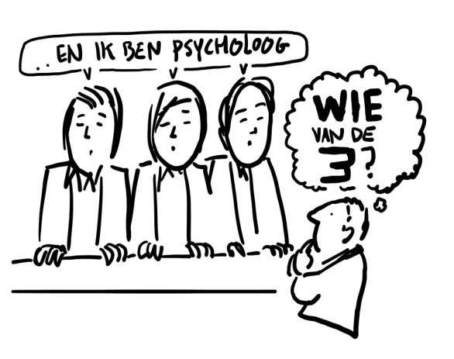
Beroepenstructuur
- Om te komen tot een heldere, eenduidige beroepenstructuur en bijhorende duidelijke opleidingsroutes heeft P3NL aangekondigd om samen met de beroepsverenigingen in het najaar van 2018 een projectvoorstel op te leveren voor het met betrokken partijen ontwikkelen van een samenhangende, duurzame en transparante beroepenstructuur voor psychologische en pedagogische zorg waarin de juiste professional op de juiste plaats de juiste zorg verleent. Hierbij zal aangesloten worden bij de ontwikkelingen binnen de samenleving en het beroepenveld. Resultaat moet zijn: meer helderheid over relevante, beschikbare beroepsbeoefenaren voor patiënten, verwijzers en professionals werkzaam binnen de psychologische en pedagogische zorg.
- VWS en andere veldpartijen steunen dit initiatief, zoals ook aangegeven in het ‘Bestuurlijk Akkoord GGZ 2019 t/m 2022’. Op basis van het projectvoorstel zal VWS eind 2018 een besluit nemen over het vervolgtraject dat uiteindelijk moet leiden tot een heldere, eenduidige beroepenstructuur en bijhorende duidelijke opleidingsroutes. Brede betrokkenheid vanuit patiënten(organisaties), opleidingsorganisaties en opleiders (vanuit opleidingsinstituten, opleidende praktijkinstellingen en universiteiten), relevante verenigingen van professionals en brancheorganisaties zullen hierbij betrokken worden.

Kwaliteits- en Erkenningskader
- Enige tijd geleden heeft een brede werkgroep (bestaand uit vertegenwoordigers van praktijkinstellingen, opleidingsinstellingen, universiteiten en branchepartijen) een nieuw Kwaliteits- en Erkenningskader (KeK) ontwikkelt. Het doel is om de vereiste kwaliteit van de praktijkopleidingsplaatsen duidelijker te beschrijven en te toetsen, bijvoorbeeld tijdens het visiteren van de praktijkopleidingsinstellingen voor alle psychologische BIG-opleidingen.
- Alle opleidingsinstellingen hebben aangegeven conform het KeK te werken. Het KeK heeft hiermee de status van veldnorm en kan gebruikt worden voor
- Definitieve vaststelling van het Kwaliteits- en Erkenningskader volgt op een later moment. Het Kwaliteits- en Erkenningskader kan binnenkort geraadpleegd worden via de website van vLOGO.

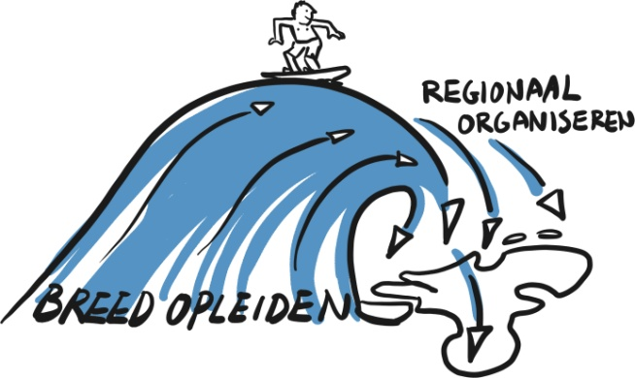
Toekomstbestendig verdeelproces
- Op 7 maart is aangekondigd dat VWS in gesprek gaat over mogelijke toekomstige verbeteringen in het verdeelproces van opleidingsplaatsen. Doel is om in de toekomst opleidingsplaatsen zoveel mogelijk te verdelen op basis van kwaliteit, met beperking van administratieve lasten, planningszekerheid voor de opleidende instellingen en met oog voor de veranderende zorgvraag en arbeidsmarktvraagstukken.
- De eerste gesprekken tussen VWS, de Stichting TOP Opleidingsplaatsen, opleidingsinstituten, en hoofd- en praktijkopleiders hebben inmiddels plaatsgevonden. Hierbij is afgesproken om a) na te gaan in hoeverre kwaliteitsindicatoren uit het KeK (zie boven) gebruikt kunnen gaan worden als instrument in de toewijzing van de gesubsidieerde opleidingsplaatsen en b) de gezamenlijke verkenning over het bevorderen van (opleiden in) regionale samenwerkingsverbanden en het verminderen van administratieve lasten voort te zetten. Zodra hierover concrete afspraken worden gemaakt worden de ontvangers van deze nieuwsbrief daarover geïnformeerd.

Landelijke Opleidingsraad
- Tijdens de bijeenkomst van 7 maart is voorgesteld om een ‘Landelijke Opleidingsraad’ op te zetten die onder meer moet bijdragen aan de (inhoudelijke) vernieuwing van de opleidingen.
- Vanwege het belang van een goede afstemming van de taken en verantwoordelijkheden van een dergelijke Opleidingsraad ten opzichte van de taken en verantwoordelijkheden van het College (CSGP) en de Registratiecommissie (CRT) van de FGzPt hebben verschillende gesprekken plaatsgevonden tussen de initiatiefnemers, de FGzPt en VWS. Tijdens deze gesprekken werd duidelijk dat de afstemming van taken en verantwoordelijkheden en een goede borging daarvan in de bestaande governance optimaal is als de Opleidingsraad bij de FGzPt wordt ondergebracht.
- De komende periode zal worden benut om de taken en verantwoordelijkheden van de Opleidingsraad in relatie tot de bestaande governance uit te werken. Er wordt naar gestreefd om de Opleidingsraad dit najaar als commissie van de FGzPt te installeren en de wijziging van de Regeling Gezondheidszorgpsycholoog en Psychotherapeut voor te bereiden zodat de Opleidingsraad als orgaan formeel een positie in de governance krijgt.
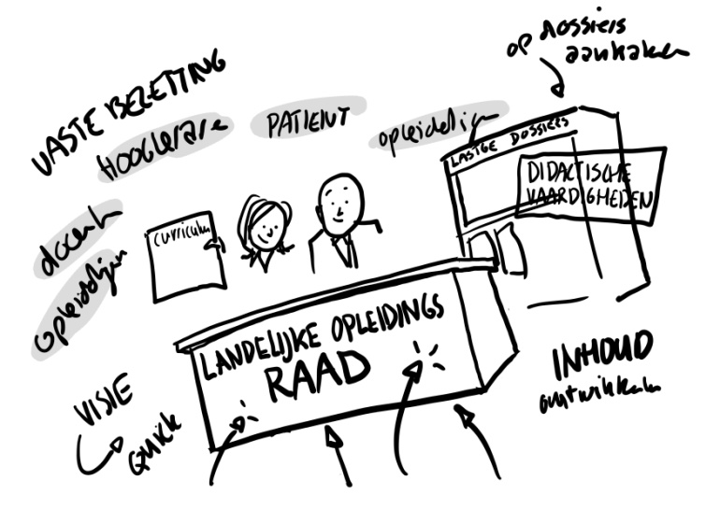
- Zoals ook 7 maart afgesproken, wil de Landelijke Opleidingsraad in oprichting een ‘Invitational Conference’ organiseren op 16 november 2018 (save the date!). Informatie hierover volgt spoedig. Het zal een actieve bijeenkomst worden, waarbij gesproken zal worden over volgende onderwerpen: oprichting Landelijke Opleidingsraad, opstellen visiedocument mbt toekomstbestendige (vervolg)opleidingen en verbeteren aansluiting Master-GZ-opleiding.

